Шар и сфера.
Проверь себя, ответив на вопросы теста:

Теоретическая справка.
Сферой называется поверхность, состоящая из всех точек пространства, расположенных на заданном расстоянии от данной точки, которую называют центром.
Шар — это тело, ограниченное сферой.
Сферу можно получить ещё одним способом - вращением полуокружности вокруг её диаметра, а шар – вращением полукруга вокруг его диаметра.
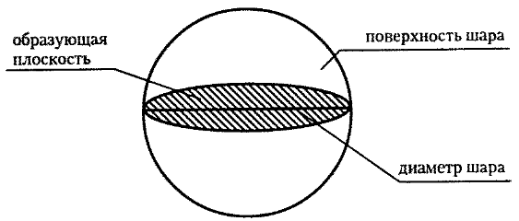
Определение
Плоскость, имеющая со сферой только одну общую точку, называется касательной плоскостью к сфере, а их общая точка – точкой касания.
Теорема (свойство касательной плоскости).
Радиус сферы, проведённый в точку касания сферы и плоскости, перпендикулярен к касательной плоскости.
Теорема (признак касательной плоскости):
Если радиус сферы перпендикулярен к плоскости, проходящей через его конец, лежащей на сфере, то эта плоскость является касательной к сфере.
Площадь сферы: S=4*π*R² , где R — радиус шара.
Объем шара: $V=\frac{4}{3}πR^{3}$
Площадь круга: S= π*R²
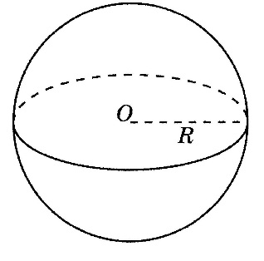
Задачи, решаемые в аудитории.
1. Площадь сечения шара, проходящего через его центр, равна 9 м². Найдите площадь поверхности шара.
2. Полукруг вращается вокруг своего диаметра. Диаметр равен 14дм. Вычисли площадь сферы.

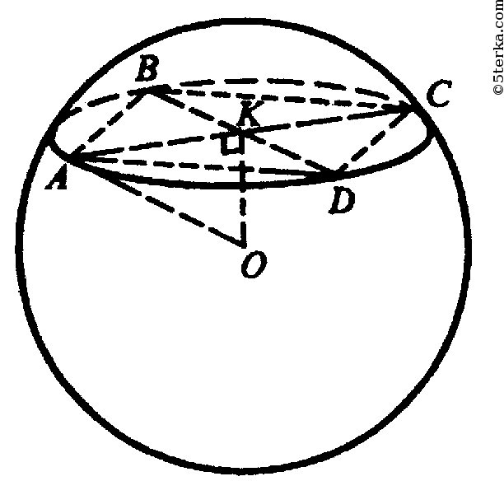
3. Вершины прямоугольника лежат на сфере радиуса 10. Найти расстояние от центра сферы до плоскости прямоугольника, если его диагональ равна 16.

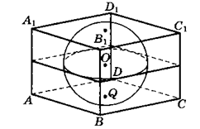
4. В правильную четырёхугольную призму вписана сфера радиуса 4 см. Найдите площадь полной поверхности призмы.

5. Ответь на вопросы и разгадай кроссворд.
В качестве ответа запиши в тетрадь, получившееся ключевое слово.

6. Самостоятельно выполните задания и оформите решение в тетради:

Домашнее задание:
Выполните задания на платформе Я класс.

